Planche de jeu
Les mois de l’année
Intervention : Fiche 44a

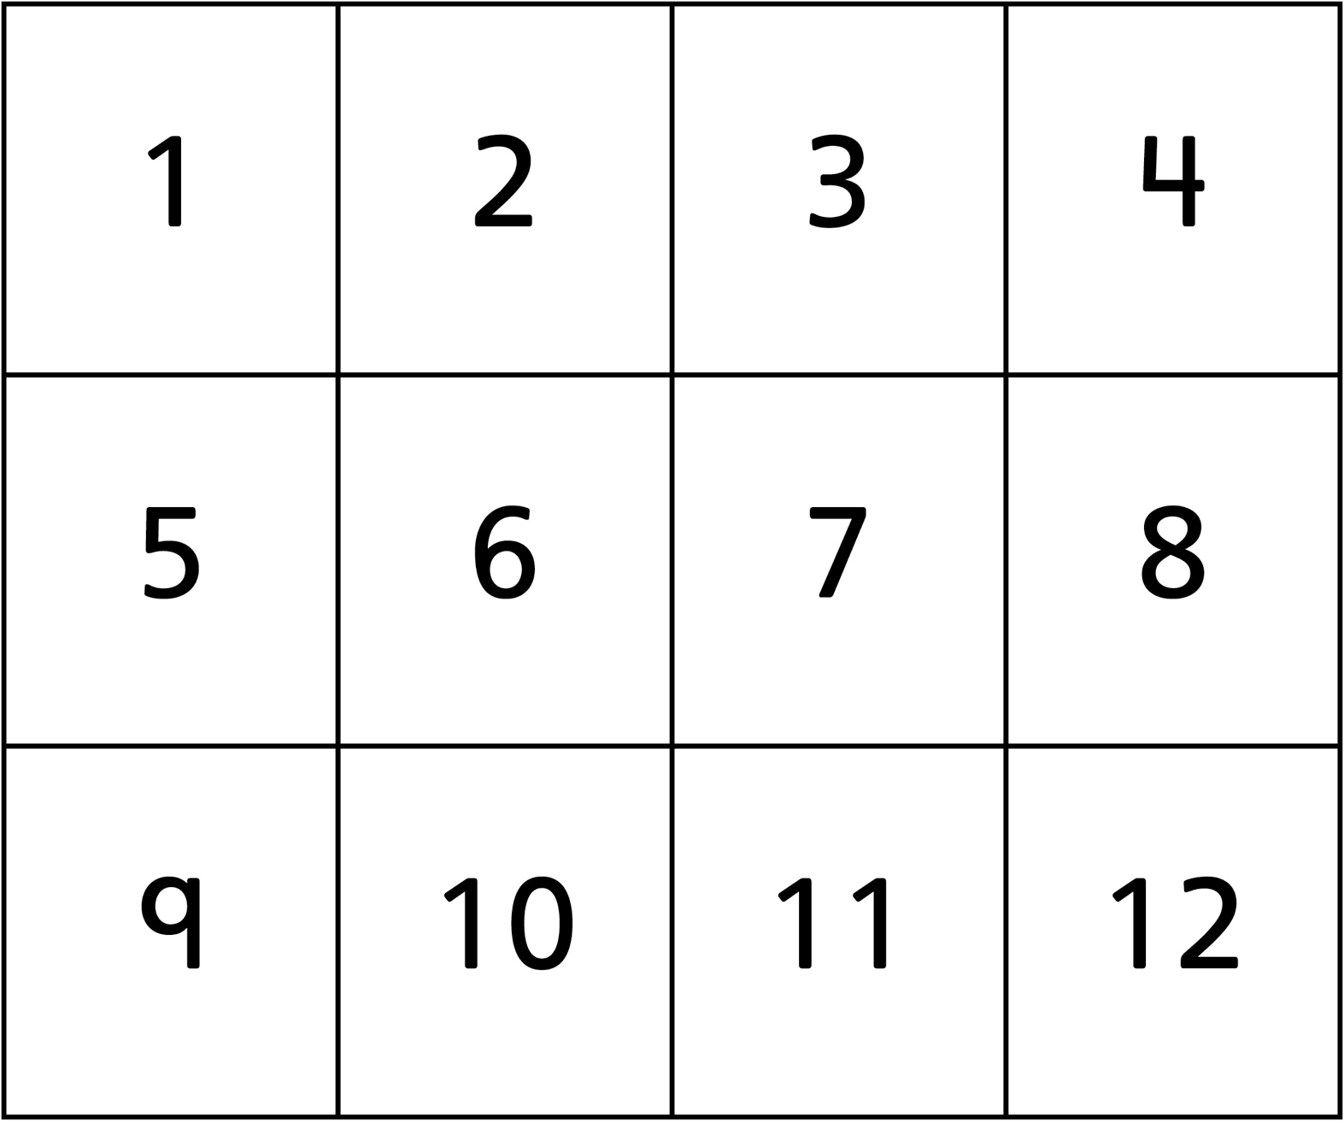

Planche de jeu Les mois de l’année
(pour Enrichissement)
Intervention : Fiche 44b

